Mademoiselle Varicelle

Mademoiselle Varicelle, Mademoiselle la vilaine
m’a posé en secret un petit bouton,
et Hop, sur le menton

Mademoiselle Varicelle, Mademoiselle la vilaine
m’a posé en secret un petit bouton,
et Hop, sur le bedon

Mademoiselle Varicelle, Mademoiselle la vilaine
m’a posé en secret un petit bouton,
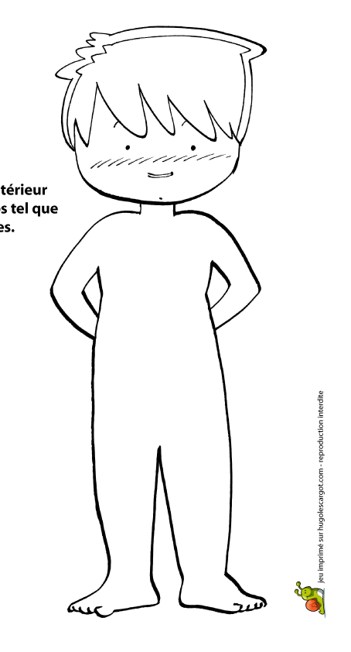
et Hop, sur le peton

Le menton, le bedon, le peton
Mademoiselle Varicelle,
Mademoiselle la vilaine
C’est gagné, je vous plais !

